Ikony i loga dla systemu Android
Ikony przez loga: przezroczyste tło, format png.
Ikony w wersji wektorowej/źródłowej: format svg/psd itp.
Ikony dla ActionBara
Przykład | Rozdzielczość obrazu (rozdzielczość z przezroczystą ramką)[px] | Opis | Priorytet
 | 18x18 (24x24)  24x24 (32x32)  36x36 (48x48)  48x48 (64x64) | Przycisk do lokalizowania użytkownika na mapie i centrowania na nim mapy. | 1
 | 18x18 (24x24)  24x24 (32x32)  36x36 (48x48)  48x48 (64x64) | Przycisk rozwijający menu z warstwami.  2 wersje ikony: wciśnięta i wyciśnięta | 1
 | 33x33  44x44  66x66  88x88 | Przyciski przybliżające i oddalające widok na mapie.  2 wersje ikony: wciśnięta i wyciśnięta | 1

Ikony na mapie
Klikane „pinezki”, odpowiadają położeniu punktów POIna mapie
Przykład | Rozdzielczość obrazu [px] | Opis | Priorytet
 , lub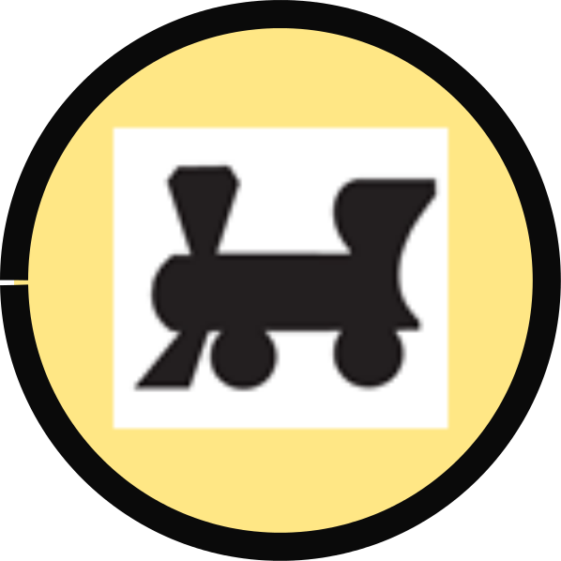 | 200x200 | Rysunek kolejki, przedstawiające aktualne położenie kolejki na mapie. Preferowany kolor jednolity z kolorystyką ikon dla przystanków. kształt okrągły - w odróżnieniu od punktów POI | 2
, lub | 200x200 | Rysunek punktu, przedstawiającego położenie osoby na mapie. Kształt okrągły - w odróżnieniu od punktów POI | 2
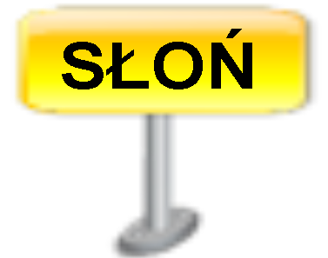 | 200x200 | Ikona przystanku, przedstawiająca położenie przystanku na mapie, wraz z jego nazwą, lub rysunkiem odpowiadającym nazwie. Nazwy przystanków: Początkowy, Flaming, Słoń, Ryś, Pelikan. | 2
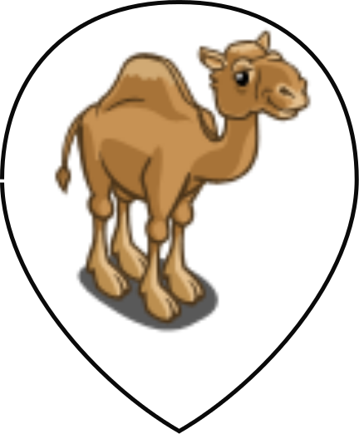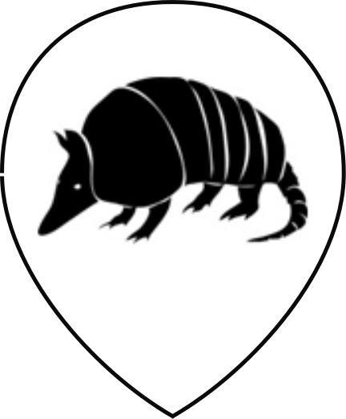 | 240x200 | Uniwersalny kształt punktu POI  POI zawiera rysunek/symbol zwierzęcia lub symbol obiektu, który wskazuje. POI posiada jasne tło w celu zwiększenia  czytelności na mapie | 2
Lista poszczególnych POI
Poniżej wyszczególnione zostały rodzaje punktów POI do przygotowania. W wielu przykładach pominięto obrys POI, ale zakłada się że wszystkie POI mają spójny wygląd z jednolitym obrysem.

 , lub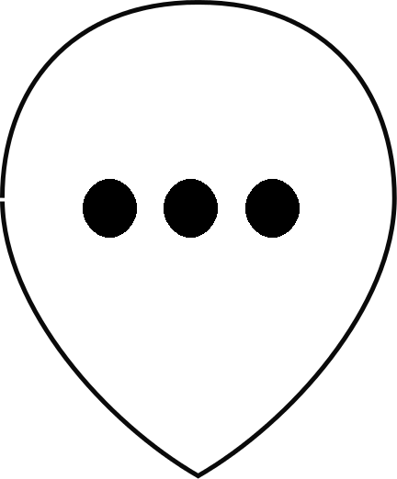 | 240x200 | Ikona przedstawiająca POI grupowe, reprezentujące wiele obiektów w jednym miejscu, kliknięcie przywołuje rozwijaną listę wyboru obiektów | 2
Kopia symbolu z Paska wyboru warstw | 240x200 | Punkty gastronomiczne. | 2
Kopia symbolu z Paska wyboru warstw | 240x200 | Toalety | 2
albo huśtawka (lub wersja 3d) | 240x200 | Plac zabaw | 3
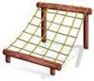 | 240x200 | Park linowy | 3
(lub wersja 3d) | 240x200 | Quady | 3
 | 240x200 | Sklepy i kasy  Jeden wspólny POI ponieważ są w jednym miejscu. | 3
(lub wersja 3d) | 240x200 | Parking | 3
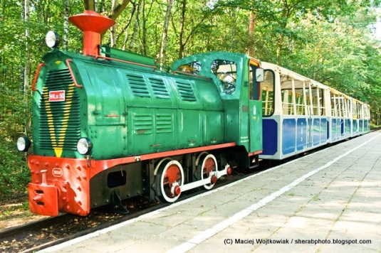 | 240x200 | Stacja kolejki Maltanka | 3
Symbole POI dla wyszczególnionych gatunków – rysunki wewnątrz POI
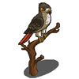 | 240x200 | Woliera ptaków drapieżnych (kania ruda, kania czarna, sęp płowy i orłosęp brodaty) | 3
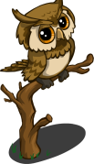 | 240x200 | Woliery ptaków drapieżnych (różne sowy, orły, myszołowy, kondor wielki) | 3
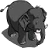 | 240x200 | Słoń afrykański | 3
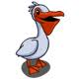 | 240x200 | Pelikan | 3
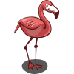 | 240x200 | Flaming | 3
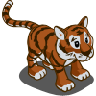 | 240x200 | Tygrys | 3
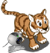 | 240x200 | Rysunki słonia i tygrysa, te same co wyżej, ale z nałożoną kamerą, symbolizującą możliwość podglądu strumienia wideo. | 2
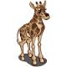 | 240x200 | Żyrafa | 3
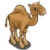(2 garby) | 240x200 | Wielbłąd dwugarbny | 3
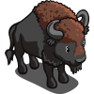 | 240x200 | Żubr | 3
Podobne zwierzę j.w., może ta sama ikona wystarczy. | 240x200 | Bizon leśny | 3
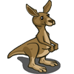 | 240x200 | Kangur olbrzymi | 3
 | 240x200 | Foka pospolita | 3
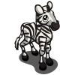 i/lub 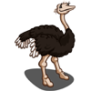 | 240x200 | Fauna Afryki: Zebra grevy’ego i Struś | 3
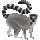 | 240x200 | Wyspa Lemurów katta | 3
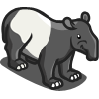(inne ubarwienie) | 240x200 | Tapir anta | 3
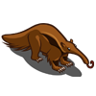 | 240x200 | Mrówkojad | 3
http://pl.wikipedia.org/wiki/Czepiak_Geoffroya   | 240x200 | Czepiak czarnoręki | 3
https://pl.wikipedia.org/wiki/Ostronos_rudy  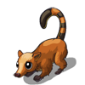 | 240x200 | Ostronos rudy | 3
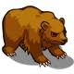 | 240x200 | Niedźwiedź brunatny | 3
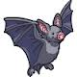 | 240x200 | Pawilon zwierząt nocnych | 3
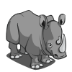 | 240x200 | Nosorożec biały | 3
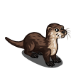 | 240x200 | Wydra | 3
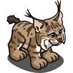 | 240x200 | Ryś | 3
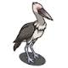 | 240x200 | Marabut afrykański | 3
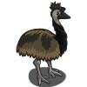 | 240x200 | emu | 3
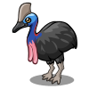 | 240x200 | kazuar | 3
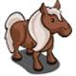 | 240x200 | Kuc szetlandzki,  Koza,  Świnka wietnamska,  Królik,  Papużka falista,  żółw  Dowolne z tych z wymienionych do jednego POI reprezentującego ogródek dziecięcy | 3
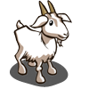
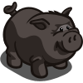
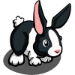
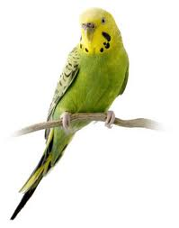
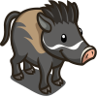 | 240x200 | Świnia wisajska | 3
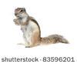 | 240x200 | Suseł moręgowany | 3
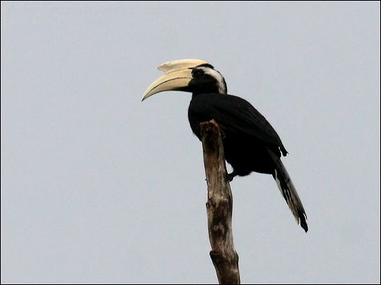 | 240x200 | Dzioborożec białodzioby | 3
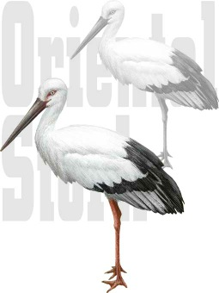 | 240x200 | Letni wybieg Bocian a czarnodziobego | 3
Dowolny motyl  „Jakie motyle można tu zobaczyć na żywo? Są to lśniąco niebieskie Morpho z Ameryki Południowej, duże białe motyle z czarnym użyłkowaniem Idea leuconoe, jaskrawo ubarwione Heliconius o niepowtarzalnych wzorach, Caligo memnon z pawimi oczkami na skrzydłach i wiele innych gatunków motyli z tropikalnych rejonów świata.”  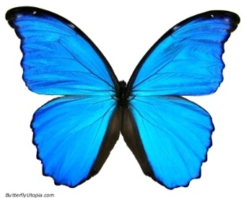 | 240x200 | Letnia ekspozycja motyli  (kilkadziesiąt gatunków motyli tropikalnych) | 3
Modliszki, patyczaki, tarantule  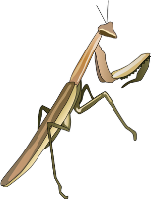 | 240x200 | Insektarium | 2
Gryzoń do wyboru: Koszatniczka, mysz egipska, leming itp. | 240x200 | Pawilon drobnych ssaków | 2
Do wyboru: Skunks, łasica, norka,kuna,karakal, żbik  Jest tam też ryś ale ma również osobne POI w innym miejscu. | 240x200 | Ssaki drapieżne (zespół pawilonów, małe i średniej wielkości ssaki drapieżne) | 3
Do wyboru:  "syczek"  "tragopan temminicka"  "tragopan satyr"  "kariama czerwononoga"  "czubacz rudy"  "uszak biały"  "olśniak himalajski"  "trzmielojad, puszczyk"  "tragopan satyr"  "włochatka, kulon"  "stepówka brunatnobrzucha"  "czubacz hełmiasty"  "bażant syjamski"  "gołąb gwinejski, perlica czubata"  "bażant ognisty"  "wieloszpon palawański" | 240x200 | Woliery kuraków | 3
sitatunga i/lub dzioborożec abisyński  http://en.wikipedia.org/wiki/Sitatunga  http://pl.wikipedia.org/wiki/Dziobor%C3%B3g_abisy%C5%84ski | 240x200 | Wybieg sitatung i dzioborożców abisyńskich | 3
http://en.wikipedia.org/wiki/Sika_deer | 240x200 | Sika wietnamska | 3
http://pl.wikipedia.org/wiki/Gazela_Thomsona | 240x200 | Wybieg antylop tomi | 3
antylopa nilgau i/ lub aksis  http://pl.wikipedia.org/wiki/Nilgau  http://pl.wikipedia.org/wiki/Jele%C5%84_aksis | 240x200 | Wybieg antylop nilgau i aksisów | 3
http://pl.wikipedia.org/wiki/Jele%C5%84_bawea%C5%84ski | 240x200 | Wybieg jeleni baweańskich | 3
http://pl.wikipedia.org/wiki/Jele%C5%84_Alfreda | 240x200 | Wybieg jeleni Alfreda | 3
jeleń milu i/lub mundżak  http://pl.wikipedia.org/wiki/Jele%C5%84_milu  http://pl.wikipedia.org/wiki/Mund%C5%BCak_chi%C5%84ski | 240x200 | Wybieg milu i mundżaków | 3
Lwiatka złotogłowa:  http://pl.wikipedia.org/wiki/Lwiatka_z%C5%82otog%C5%82owa  i/lub  Surykatka  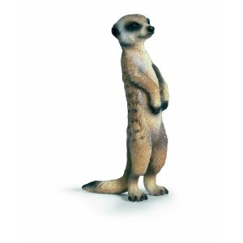 | 240x200 | Woliera przy pawilonie zwierząt nocnych
Symbole POI dla zwierząt ogólne – prezentacja z użyciem czarnych konturów
Kopia symbolu z Paska wyboru warstw | 240x200 | Ssaki naczelne | 2
Kopia symbolu z Paska wyboru warstw | 240x200 | Ssaki kopytne | 2
Kopia symbolu z Paska wyboru warstw | 240x200 | Ssaki drapieżne | 2
Kopia symbolu z Paska wyboru warstw | 240x200 | Ssaki inne | 2
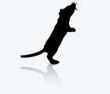 | 240x200 | Gryzonie | 2
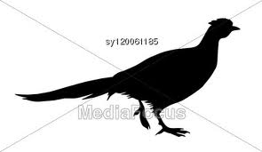 | 240x200 | Kuraki | 2
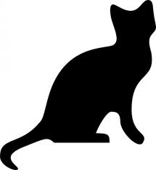 | 240x200 | Kotowate | 2
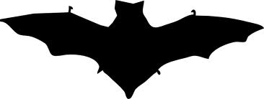 | 240x200 | Zwierzęta nocne | 2
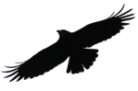 | 240x200 | Ptaki drapieżne | 2

Pasek wyboru warstw
Warstwa jest zbiorem punktów POI mapy o podobnej tematyce
Przykład | Rozdzielczość obrazu [px] | Opis | Priorytet
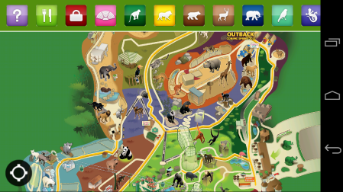  (San Diego Zoo)  (Przykład dla SmartZoo) | To jest przykład końcowego wyglądu paska warstw. | Zestaw ikon reprezentujących warstwy mapy. Na obrazku przykład z Zoo w San Diego (Aplikacja na platformie Android: SanDiego ZOO).  Poszczególne ikony przedstawione zostały poniżej.  Wszystkie ikony muszą w być w 2 trybach – wciśniętym i wyciśniętym, aby było wiadomo które warstwy zostały już naniesione na mapę. Ikonki powinny być spójne graficznie. Poniższe ikony mają charakter poglądowy. | n.d.
 | 27x27  36x36  54x54  72x72 | Wszystkie warstwy (obrazek kierujący do ekranu z listą wszystkich warstw). | 1
Przyciski poszczególnych warstw na pasku wyboru warstwy
Przyciski powinny być przygotowane w jednolitej szacie graficznej
 | 27x27  36x36  54x54  72x72 | Punkty gastronomiczne. | 1
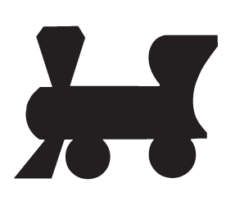 | 27x27  36x36  54x54  72x72 | Kolejka i przystanki kolejki. | 1
, lub 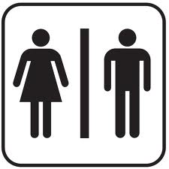 | 27x27  36x36  54x54  72x72 | Toalety | 1
 | 27x27  36x36  54x54  72x72 | Rozrywka (Park linowy, Place zabaw, Quady). | 1
, może jakiś lepiej pasująca ikona? | 27x27  36x36  54x54  72x72 | Pozostała infrastruktura: parking, kasy, sklepy, stacja kolejki ‘Maltanki’. | 1
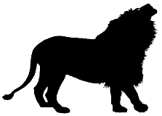(nie ma lwów, najlepiej mniejszy kotowaty) | 27x27  36x36  54x54  72x72 | Ssaki drapieżne. (koty, skunks, norka, kuna, otocjon itp.) | 1
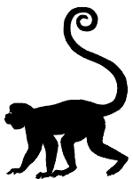 | 27x27  36x36  54x54  72x72 | Ssaki naczelne. | 1
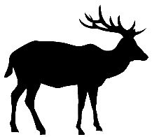 | 27x27  36x36  54x54  72x72 | Duże ssaki roślinożerne: Ssaki kopytne i słonie. | 1
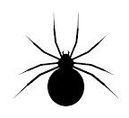 | 27x27  36x36  54x54  72x72 | Bezkręgowce (owady ,pajęczaki, ślimaki). | 1
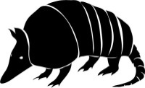 | 27x27  36x36  54x54  72x72 | Inne ssaki (w tym: Gryzonie, Torbacze, Szczerbaki, Owadożerne). | 1
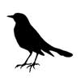 | 27x27  36x36  54x54  72x72 | Ptaki (drapieżne, kuraki, struś, kazuar, emu, dzioborożce). | 1

